
Sprint Documentation
Sprint 13 | Start Date:16/03/2026 | Final Date:19/03/2026
Projetc Name: | civitas-frontend
Ano: 5º | Análise e Desenvolvimento de Sistemas – AMS
Team Members
Guilherme Henrique de Oliveira

Sprint Backlog
Task# | Description | Start Date | Final date
110 | Criar Modal de Confirmação | 16/03/2026 | 19/03/2026

Task Description
Task # | Description | Assigned To | Status | Estimated Hours | Logged Hours
110 | Criar protótipo de modal de confirmação para ações críticas (excluir, inativar, salvar alterações sensíveis), com ênfase em tomada de decisão clara. | Guilherme Henrique de Oliveira e | Finish | 10 | 10

Sprint Description
🎯 Objetivo
Criar protótipo de modal de confirmação para ações críticas (excluir, inativar, salvar alterações sensíveis), com ênfase em tomada de decisão clara.

✅ Critérios de Aceite
- Variante principal de modal de confirmação criada no Figma.
Texto de confirmação parametrizável (ex.: “Tem certeza que deseja excluir este item?”).
Botões com hierarquia clara: ação primária e ação secundária.
Estado para confirmação simples e confirmação crítica (alto impacto).
Componente responsivo para desktop.
Padrão visual coerente com os demais modais do sistema.

🗒️ Observações
- Garantir contraste e destaque da ação destrutiva.
- Manter linguagem objetiva e sem ambiguidade.
- Prever comportamento para ações irreversíveis.
Sprint Results

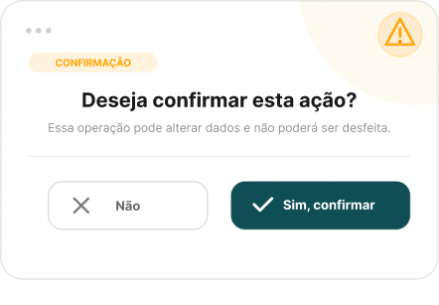

Foi desenvolvido um modal de confirmação para ações sensíveis/irreversíveis, com foco em clareza e segurança para o usuário.
O componente apresenta uma mensagem objetiva de alerta, informando que a operação pode alterar dados e não poderá ser desfeita, além de oferecer duas opções bem destacadas: cancelar (“Não”) e prosseguir com a ação (“Sim, confirmar”). O layout visual foi construído para reforçar a atenção do usuário antes da confirmação final.
Assinaturas

